Поиск оптимальной цены для монополиста.
Напомним, что монополист может определять цену на свою продукцию на рынке. Объем продаж продукции в зависимости от цены Q(p) определяется функцией эластичности. В простейшем случае функция эластичности является линейная убывающая функция. Ну действительно , чем больше цена, тем меньше объем продаж.
- Постановка задачи:
Найти цену на продукцию, при которой прибыль монополиста была бы максимальной.
- Построение математичкой модели.
Введем следующие переменные
Q – объем продаж
P – цена
c – себестоимость единицы продукции
Profit - прибыль
Как мы отметили выше Q(p) функция эластичности спроса. В нашей модели мы представим ее как убывающую линейную функцию. Q(p)=A-B*p
A и B -некоторые числа.
Тогда выручка от продажи задается формулой: Q(p)*p= (A-B*p)*p
Себестоимость задается формулой Q(p)*с=(A-B*p)*с
Прибыль = Выручка – Себестоимость
Profit= (A-B*p)*p-(A-B*p)*с=A*p-B*p²-A*c+B*p*c=- B*p² +(A+B*c)*p-A*c

- Решение математической модели
Итак, нам нужно определить цену p₀ , при которой наша прибыль станет максимальной.
найдем экстремум локальный максимум функции Profit . Для этого найдем производную Profit по переменной p и приравняем ее к нулю.
Profit’(p)=0
-2B*p₀+(A+B*c)=0
P₀=(A+B*c)/2B

Оптимальный уровень запаса формула Уилсона.

Математические модели управления запасами (УЗ) позволяют найти оптимальный уровень запасов некоторого товара, минимизирующий суммарные затраты на покупку, оформление и доставку заказа, хранение товара, а также убытки от его дефицита. Модель Уилсона является простейшей моделью УЗ и описывает ситуацию закупки продукции у внешнего поставщика, которая характеризуется определенными условиями.
Прежде чем перейти к детальному рассмотрению формулы Уилсона сообщу вам, что в конце статьи вас ждут две задачи на применение математических методов управления запасами.
Условия формулы Уилсона:
• интенсивность потребления является априорно известной и постоянной величиной;
• заказ доставляется со склада, на котором хранится ранее произведенный товар;
• время поставки заказа является известной и постоянной величиной;
• каждый заказ поставляется в виде одной партии;
• затраты на осуществление заказа не зависят от размера заказа;
• затраты на хранение запаса пропорциональны его размеру;
• отсутствие запаса (дефицит) является недопустимым.
- Постановка задачи:
Определить оптимальный уровень запасов при котором суммарные издержки на осуществление поставок и хранение были бы минимальными.
- Построение математичкой модели.
Входные параметры модели Уилсона
1) – интенсивность (скорость) потребления запаса. Количество единиц товара в единицу времени[ед.тов./ед.t];
2) s – затраты на хранение запаса. Единицы товара за единицу времени, [руб./ ед.тов. х ед.t ];
3) K – затраты на осуществление заказа, включающие оформление и доставку заказа, [руб.];
4) – время доставки заказа, [ед.t].
Выходные параметры модели Уилсона
1) Q – размер заказа, [ед. тов.];
2) L – общие затраты на управление запасами в единицу времени, [руб./ед.t];
3) – период поставки, т.е. время между подачами заказа или между поставками, [ед.t];
4) – точка заказа, т.е. размер запаса на складе, при котором надо подавать заказ на доставку очередной партии, [ед.тов.].
Циклы изменения уровня запаса в модели Уилсона графически представлены на рис.1. Максимальное количество продукции, которая находится в запасе, совпадает с размером заказа Q.
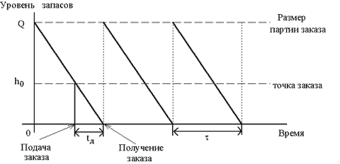
Рис.1. График циклов изменения запасов в модели Уилсона
Количество заказов за время T определится формулой: T*/Q
Соответственно затраты на осуществление заказов будут определяться по формуле:
K* T*/Q
Среднее количество товара на складе Q/2 , следовательно затраты на хранение за время T будут задаваться формулой : T *s*Q/2
Суммарные затраты в единицу времени задаются формулой:
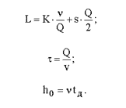
3 Решение математической модели
Итак , мы определили, что суммарные затраты в единицу времени задаются формулой
L=K*v/Q+s*Q/2
График затрат на управления запасами в модели Уилсона представлен на рис.4.
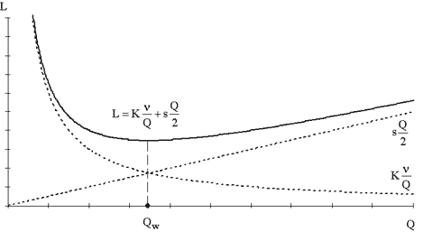
Рис.4. График затрат на Управление запасами в модели Уилсона

Как видно из графика у функции суммарных затрат на управления запасами есть минимум. Определим его с помощью производной. Для этого найдем производную от функции суммарных затрат и приравняем ее к нулю.

L’=( K*v/Q+s*Q/2)’=-K*v/Q²+s/2
Из условия равенства производной нулю для точки минимума найдем:

-K*v/Q²_{w}+s/2=0
где – оптимальный размер заказа в модели Уилсона;
